«Репьевский

ВЕСТНИК»

**Периодическое печатное издание**

**Репьевского сельсовета**

**Тогучинского района Новосибирской области**

№ 22, 22.07.2024 года

____________________________________________________________________________

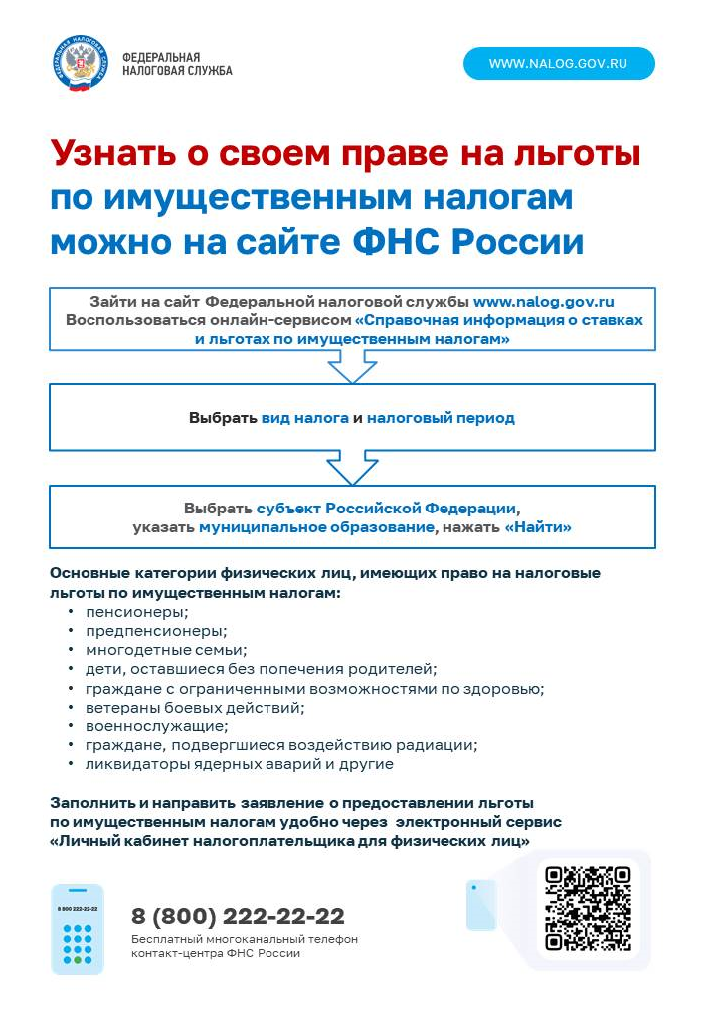

**Узнать о своем праве на льготы по имущественным налогам можно на сайте ФНС России**

Основные категории физических лиц, имеющих право на налоговые льготы по имущественным налогам:

- пенсионеры;

- предпенсионеры;

- многодетные семьи;

- дети, оставшиеся без попечения родителей;

- граждане с ограниченными возможностями по здоровью;

- ветераны боевых действий;

- военнослужащие;

- граждане, подвергшиеся воздействию радиации;

- ликвидаторы ядерных аварий и другие.

Льготы по имущественным налогам для физических лиц устанавливаются на федеральном уровне, а также в конкретном регионе (льготы по транспортному налогу) и муниципальном образовании (льготы по налогу на имущество и земельному налогу).

Чтобы узнать о своем праве на льготы по имущественным налогам в конкретном муниципальном образовании, надо на сайте Федеральной налоговой службы [www.nalog.gov.ru](http://www.nalog.gov.ru) воспользоваться онлайн-сервисом [«Справочная информация о ставках и льготах по имущественным налогам»](https://www.nalog.gov.ru/rn54/service/tax/).

В диалоговом окне сервиса выбрать вид налога и налоговый период (год), выбрать субъект Российской Федерации, указать муниципальное образование и нажать «Найти».

Заявление о предоставлении льготы по имущественным налогам удобно заполнить и направить через электронный сервис [«Личный кабинет налогоплательщика для физических лиц»](https://lkfl2.nalog.ru/lkfl/login).

Подать заявление можно также в налоговую инспекцию (кроме специализированных) или через офис «Мои документы» ГАУ НСО «МФЦ».

АДМИНИСТРАЦИЯ

РЕПЬЕВСКОГО СЕЛЬСОВЕТА

ТОГУЧИНСКОГО РАЙОНА

НОВОСИБИРСКОЙ ОБЛАСТИ

ПОСТАНОВЛЕНИЕ

16.07.2024 № 126

с. Репьево

Об отмене постановления от 26.12.2011 № 350 «Об утверждении Административного регламента предоставления муниципальной услуги по приему заявлений, документов, а также постановка граждан на учет в качестве нуждающихся в жилых помещениях»

В целях приведения нормативного правового акта в соответствие с действующим законодательством, администрация Репьевского сельсовета Тогучинского района Новосибирской области

ПОСТАНОВЛЯЕТ:

1. Отменить постановление от 26.12.2011 № 350 «Об утверждении Административного регламента предоставления муниципальной услуги по приему заявлений, документов, а также постановка граждан на учет в качестве нуждающихся в жилых помещениях».

2. Опубликовать настоящее постановление в периодическом печатном издании органа местного самоуправления «Репьевский Вестник» и разместить на сайте Репьевского сельсовета.

3. Контроль за исполнением постановления оставляю за собой.

Глава Репьевского сельсовета

Тогучинского района Новосибирской области А.В. Строков

АДМИНИСТРАЦИЯ

РЕПЬЕВСКОГО СЕЛЬСОВЕТА

ТОГУЧИНСКОГО РАЙОНА

НОВОСИБИРСКОЙ ОБЛАСТИ

ПОСТАНОВЛЕНИЕ

17.07.2024 № 128

с. Репьево

О внесении изменений в постановление администрации Репьевского сельсовета Тогучинского района Новосибирской области от 15.04.2024 № 57 «О внесении изменений в постановление администрации Репьевского сельсовета Тогучинского района Новосибирской области от 24.07.2019 № 143 «Об утверждении Порядка составления и ведения сводной бюджетной росписи местного бюджета муниципального образования Репьевского сельсовета Тогучинского района Новосибирской области, бюджетных росписей главных распорядителей (распорядителей) средств местного бюджета и главных администраторов источников финансирования дефицита местного бюджета, а также утверждения (изменения) лимитов бюджетных обязательств»

В целях приведения муниципальных правовых актов администрации Репьевского сельсовета Тогучинского района Новосибирской области в соответствие с действующим законодательством, администрация Репьевского сельсовета Тогучинского района Новосибирской области

ПОСТАНОВЛЯЕТ:

1. Внести в постановление администрации Репьевского сельсовета Тогучинского района Новосибирской области от 15.04.2024 № 57 «О внесении изменений в постановление администрации Репьевского сельсовета Тогучинского района Новосибирской области от 24.07.2019 № 143 «Об утверждении Порядка составления и ведения сводной бюджетной росписи местного бюджета муниципального образования Репьевского сельсовета Тогучинского района Новосибирской области, бюджетных росписей главных распорядителей (распорядителей) средств местного бюджета и главных администраторов источников финансирования дефицита местного бюджета, а также утверждения (изменения) лимитов бюджетных обязательств» (далее по тексту - порядок) следующие изменения:

1.1. Подпункт 1.4. пункта 1 изложить в следующей редакции:

«1.4. В подпункте 2) пункта 3. Раздела II порядка слова «АС «Бюджет» заменить словами «ПК «Web-Исполнение»;

1.2. Дополнить подпунктами 1.5.,1.6.,1.7.,1.8.,1.9.,1.10.,1.11. следующего содержания:

«1.5. В пункте 59. Раздела IV порядка слова «АС «Бюджет» заменить словами «ПК «Web-Исполнение»;

1.6. В пункте 62. Раздела IV порядка слова «АС «Бюджет» заменить словами «ПК «Web-Исполнение»;

1.7. В пункте 63. Раздела IV порядка слова «АС «Бюджет» заменить словами «ПК «Web-Исполнение»;

1.8. В пункте 64. Раздела IV порядка слова «АС «Бюджет» заменить словами «ПК «Web-Исполнение»;

1.9. В пункте 65. Раздела IV порядка слова «АС «Бюджет» заменить словами «ПК «Web-Исполнение»;

1.10. В пункте 66. Раздела IV порядка слова «АС «Бюджет» заменить словами «ПК «Web-Исполнение»;

1.11. В пункте 67. Раздела IV порядка слова «АС «Бюджет» заменить словами «ПК «Web-Исполнение»

2. Опубликованию данное постановление в периодическом печатном издании органа местного самоуправления «Репьевский вестник» и разместить на официальном сайте администрации Репьевского сельсовета Тогучинского района Новосибирской области.

3. Контроль за исполнением настоящего постановления оставляю за собой.

Глава Репьевского сельсовета

Тогучинского района Новосибирской области А. В. Строков

АДМИНИСТРАЦИЯ

РЕПЬЕВСКОГО СЕЛЬСОВЕТА

ТОГУЧИНСКОГО РАЙОНА

НОВОСИБИРСКОЙ ОБЛАСТИ

РАСПОРЯЖЕНИЕ

15.07.2024 № 14-Р

с. Репьево

О проведении внеочередного этапа акции «Вода - безопасная территория» на территории Репьевского сельсовета Тогучинского района Новосибирской области в 2024 году

В целях недопущения возникновения происшествий на водных объекта Репьевского сельсовета Тогучинского района Новосибирской области

1. В период с 15.07.2024 до стабилизации обстановки на территории Репьевского сельсовета Тогучинского района Новосибирской области провести первый этап акции «Вода - безопасная территория» (далее - Акция).

2. Задачами по достижению целей Акции считать:

выявление мест неорганизованного отдыха людей на водных объектах;

максимальный охват мест неорганизованного отдыха людей на водных объектах Репьевского сельсовета Тогучинского района Новосибирской области;

проведение информацией - разъяснительной работы среди населения по правилам безопасного поведения на воде в летний период.

3. На период проведения Акции сформировать патрульную группу для проведения профилактических мероприятий в местах неорганизованного отдыха на водных объектах в составе:

Строков А.В., Линчевская О.С.

Глава Репьевского сельсовета

Тогучинского район Новосибирской области А.В. Строков

|  |  |  |  |
| --- | --- | --- | --- |
| **«Репьевский ВЕСТНИК» Периодическое печатное издание № 22 22.07.2024 года**   |  |  |  | | --- | --- | --- | | **Адрес**:  633415  Новосибирская область  Тогучинский район  с. Репьево  ул. Магистральная, 10  телефон: 8-(383)-40-29-979  телефон/факс: 8-(383)-40-29-992 | **Учредители**:  Репьевский  сельсовет  Тогучинского района  Новосибирской области | **Принят**:  постановлением администрации Репьевского сельсовета № 161 от 11.06.2010 года  **Редакционный совет:**  Линчевская О.С., Антонова Ж.В., Строкова О.В.  **Тираж**: 5 экземпляров  **Распространяется бесплатно.** | |